Laporan Progres UAS

Bengkel Sistem Informasi



Abdul Arif Pratama 1855301051

Ahmad Nuzul Azmi 1855301017

Andra Al-Hafiz Hasibuan 1855301038

M. Fikri Ramadhan 1855301045

Pengampu :

Shumaya Resty Ramadhani, S.ST., M.Sc.

Iqbal Mahatma Putra, S.S.T

**Program Studi Teknik Informatika**

**Jurusan Teknologi Informasi**

**Politeknik Caltex Riau**

**Tahun Ajaran : 2020/2021**

Pada progress kami kali ini kami melakukan digitasi dan mencoba nya kedalam html sehingga hasilnya seperi gambar dibawah ini

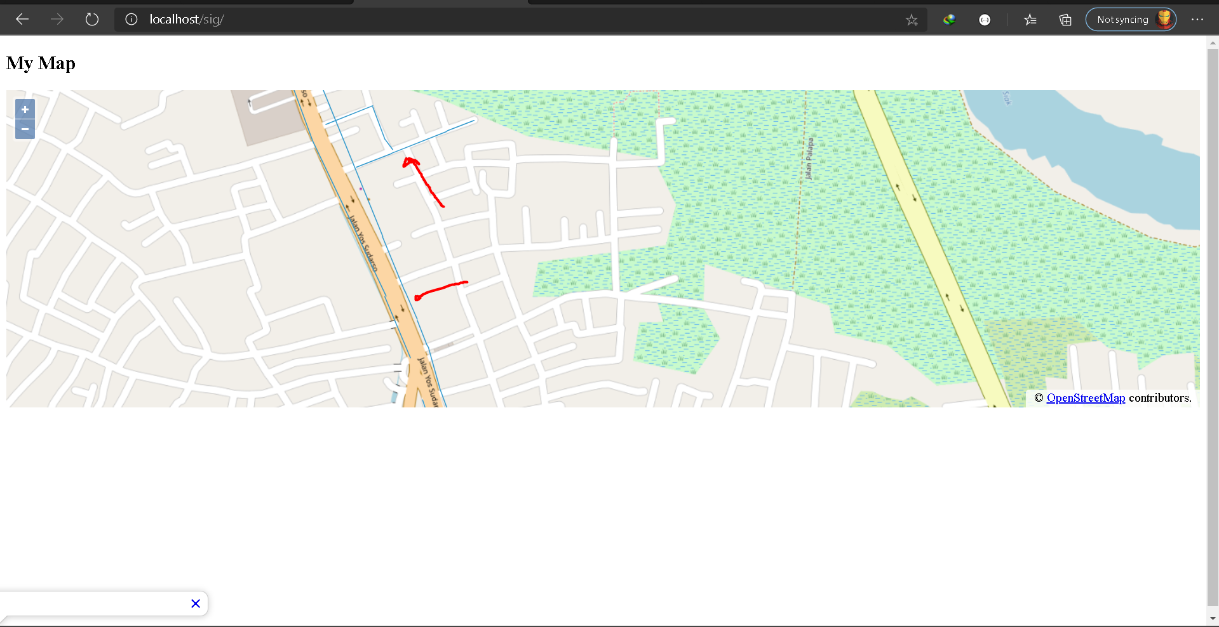

Kami belum memasukan data ini ke dalam sebuah template.

Untuk melihat data JSON dapat di lihat di link berikut [Project_SIG/GeoJSON_Line at main · andrahafiz/Project_SIG (github.com)](https://github.com/andrahafiz/Project_SIG/blob/main/GeoJSON_Line)